**PROJETO LOGIN EM PYTHON**

**Por Anderson Luigui**

**Desenvolvedor de Software**

**30 de dezembro de 2022**

**Criação de Tela - Utilizando o Tkinter**

**CRIAÇÃO DA JANELA**

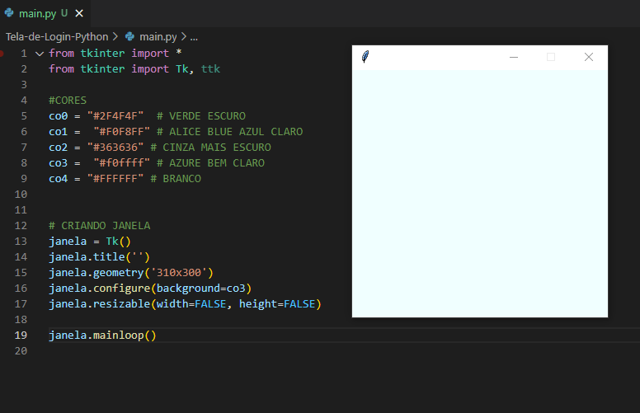

**CRIAÇÃO DOS FRAMES**

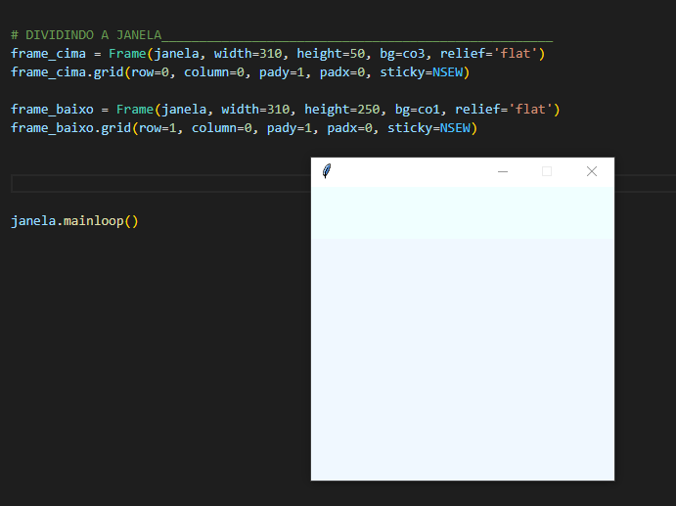

Figura - Mudança de cor para ver a divisão

**CRIANDO A LABEL LOGIN**

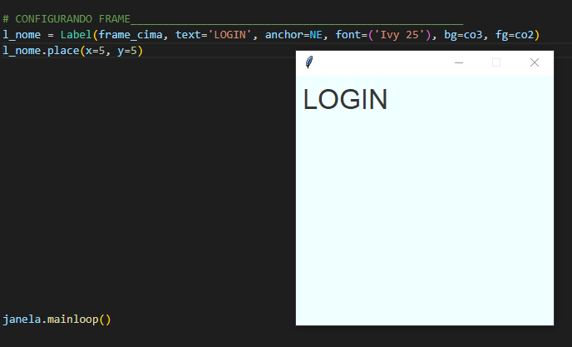

Figura - Escrevendo LOGIN na tela

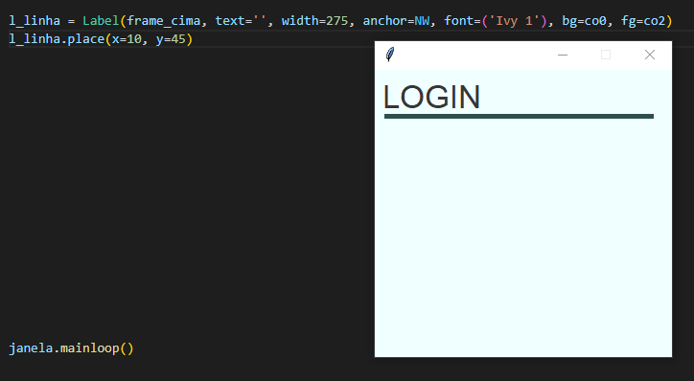**COLOCANDO LINHA ABAIXO DO NOME LOGIN**

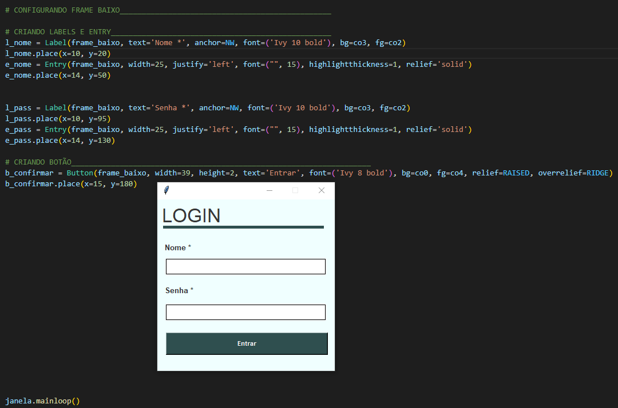**CRIANDO O FRAME BAIXO - LABELS, ENTRY E BOTÃO**

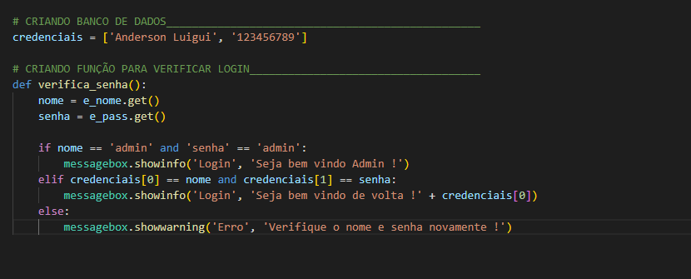**CRIANDO BANCO DE DADOS E FUNÇÃO LOGIN**

**INTEGRANDO A FUNÇÃO NO BOTÃO ENVIAR**

Figura - A função foi integrada com o seguinte comando (command=verifica_senha)

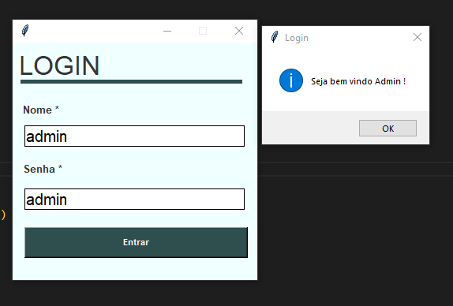

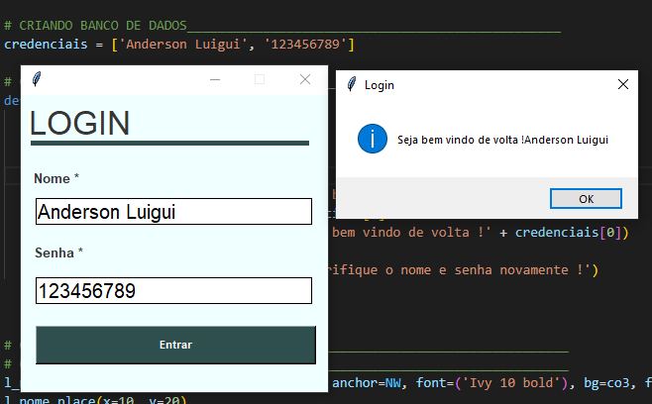

Figura - Tratamento de senha correta

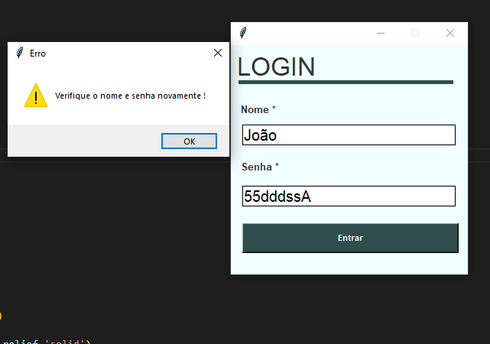

Figura - Tratamento de Login incorreto

**ESCONDENDO SENHA ATRAVÉS DO COMANDO (show’*’) DENTRO DA ENTRY SENHA**

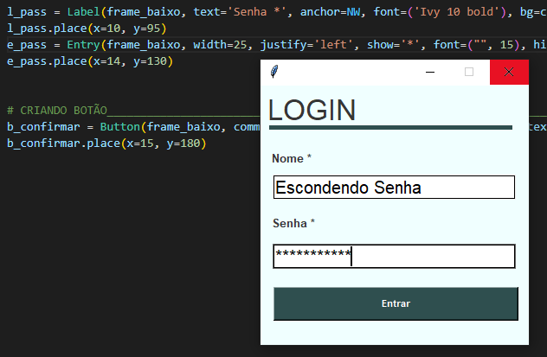

Figura - Escondendo a visualização da senha digitada

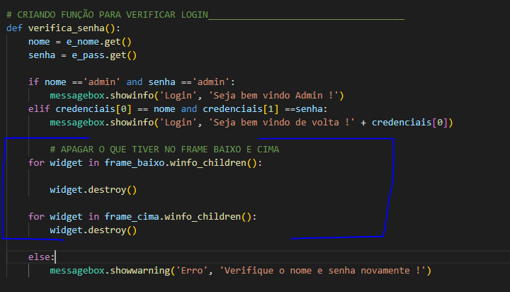**PARA APAGAR O QUE FOI ESCRITO NO LOGIN UTILIZA-SE O SEGUINTE CÓDIGO NA FUNÇÃO VERIFICA LOGIN**